

Colegio Nuestro Tiempo - R.B.D.: 14.507-6
Educadora diferencial: Angélica Morgado Santis
Guía de Trabajo N° 2 y 3
6to año básico

Queridos niños y niñas, queremos que sepan que los extrañamos mucho, pronto llegará el momento de estar juntos, para seguir jugando, aprendiendo y compartiendo entre todos.
“Los Felicito por trabajar en equipo familiar y sus participación en las clases online”.

Objetivo: Estimular procesos cognitivos de atención y concentración

1.- Pon mucha atención a la imagen y luego encuentra la diferente y enciérralo en un círculo

2.- Tacha la imagen diferente.

3.- Encuentra la imagen diferente y luego píntala.

4.- Sigue las instrucciones

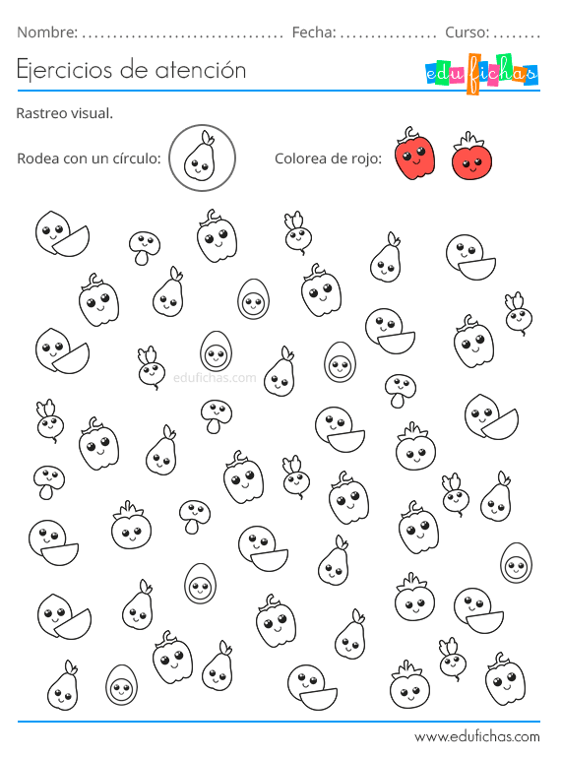
5.- Encierra todas las imágenes que se observan en la misma dirección.

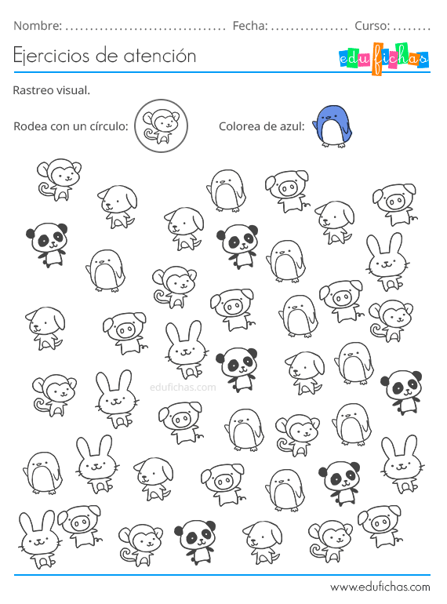

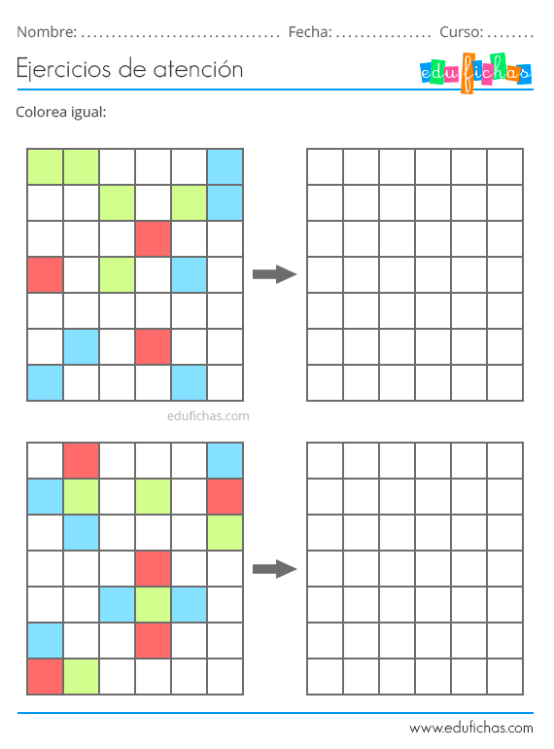
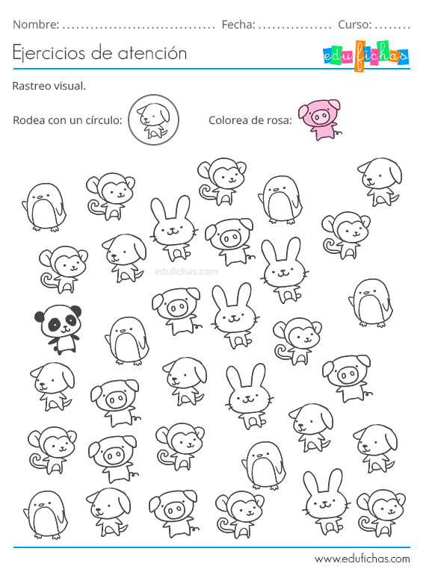

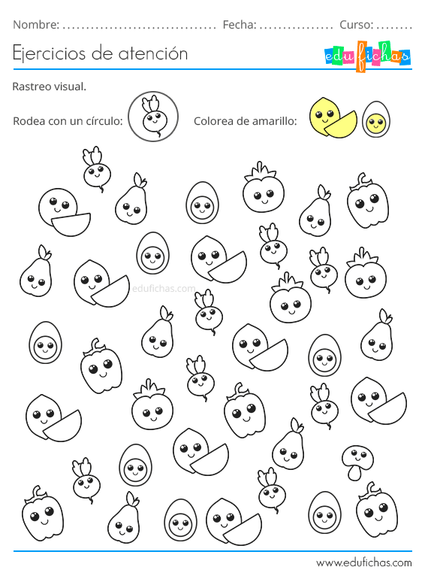

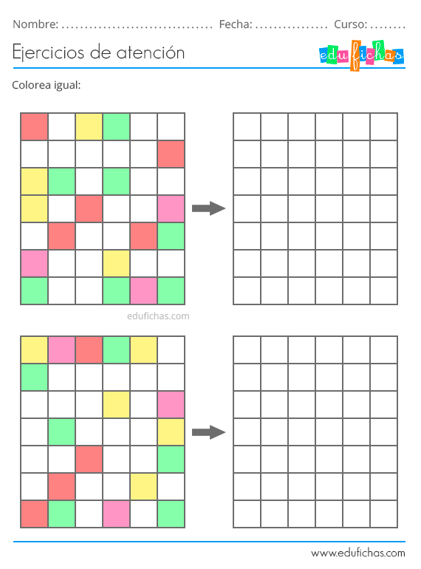
Padres y apoderados, Frente a cualquier duda con la guía o bien si pueden enviar fotos de ella resuelta, me escriben a mi correo angelica.morgado@nuestrotiempo.cl. estaré muy contenta que se pongan en contacto conmigo.

